5
0

A
N
S
Foyer municipal, 1 rue Carnot
LA RONDE

76420 BIHOREL

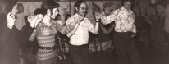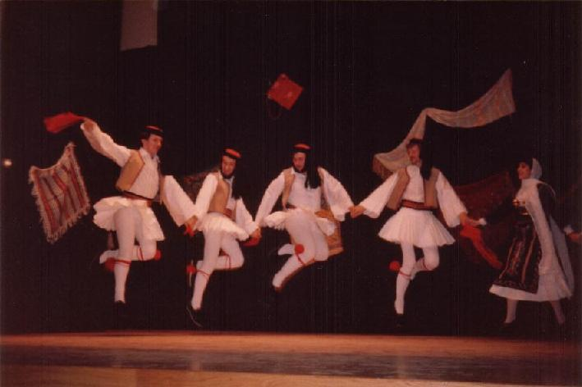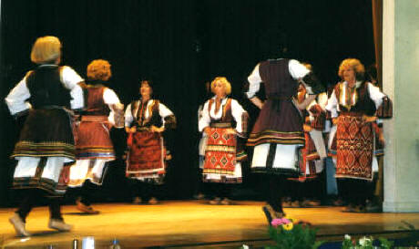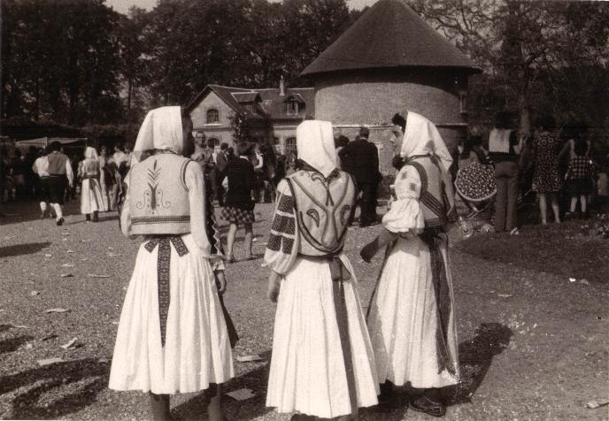
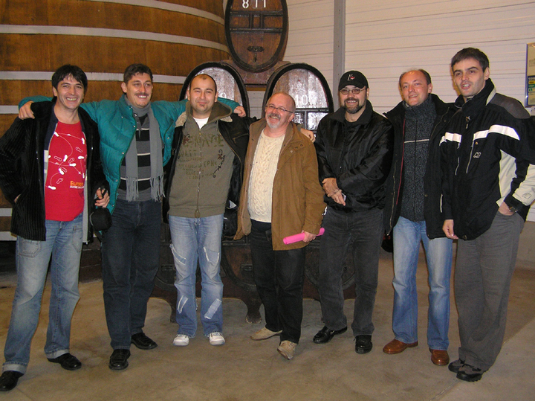
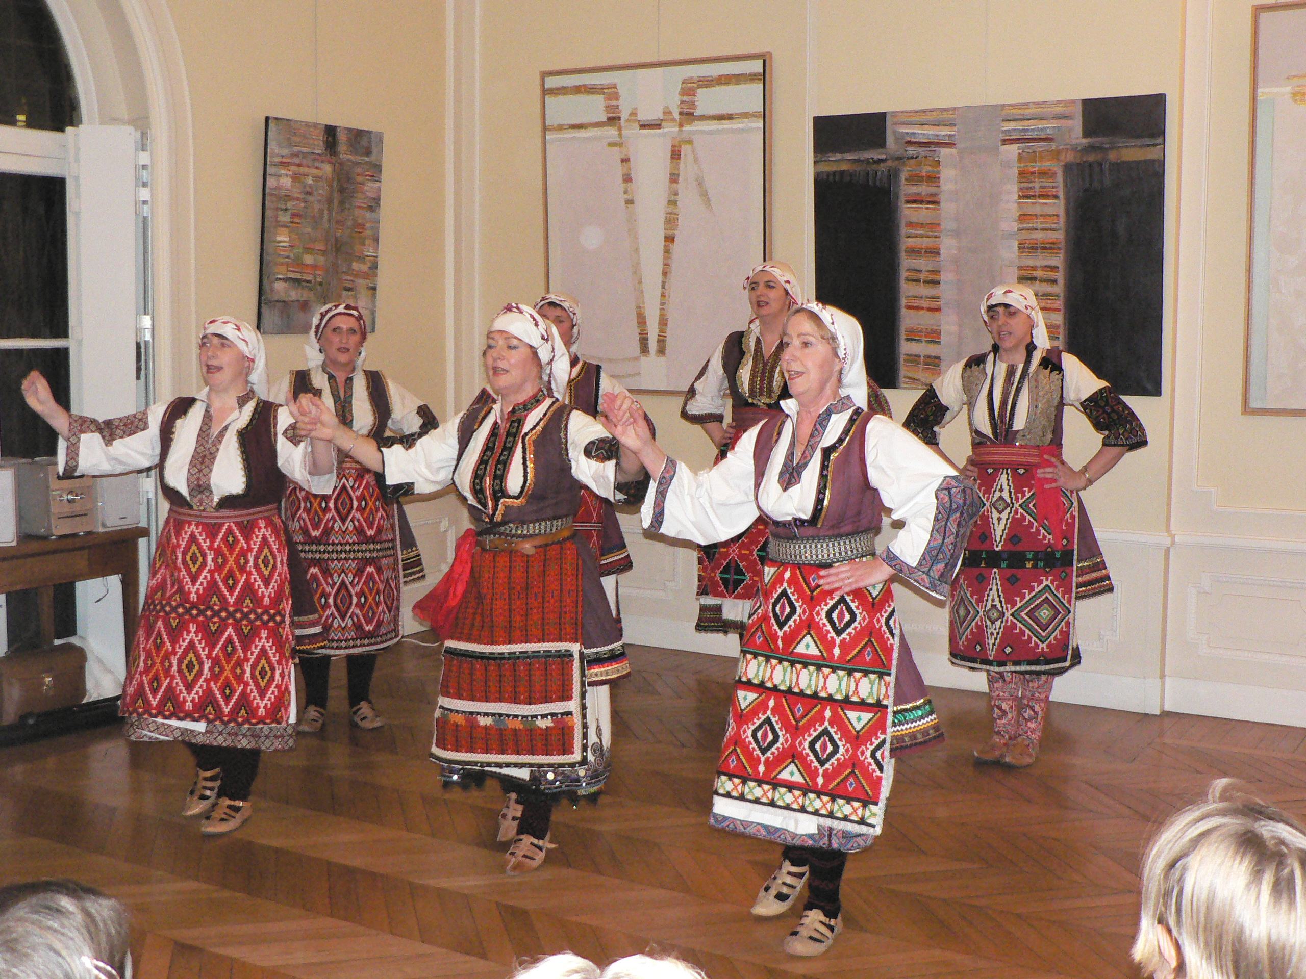
Souvenirs de Balkanormandie 2007

Programme des festivités

• 15h-18h Spectacle de Danses - plusieurs groupes
• 18h30-19h30 Réception officielle et apéritif
- 19h30-21h Buffet-repas
• 21h-24h Scène ouverte aux amis musiciens et chanteurs
Bal avec le groupe « Yago » de Paris
« Gâteau d’anniversaire »

